Bonn, 14. Mai 2019
transport logistic, 4.-7. Juni 2019, Messe München / Halle A3, Stand 622
Egal was, egal wo, egal wann, egal wie:
Alle Transporte unter Kontrolle
ORBCOMM zeigt Neuheiten fürs LKW-, Fahrer- und Fahrtenschreiber-Management, HACCP-konforme Temperaturschreiber sowie neue All-in-One-Ladungssensoren und -Trackingsysteme
Auf der diesjährigen transport logistic präsentiert der international führende Anbieter von industriellen IoT-Lösungen zahlreiche Neuheiten seiner Flottenmanagementlösungen rund um Transport und Logistik. Flotten- und Fuhrparkverantwortliche erhalten damit einen Echtzeitüberblick sowie zuverlässige Steuerungsmöglichkeiten über LKW, Reisebusse und Busse, Kühl- und Trockenanhänger sowie Intermodal-Container – unabhängig von Ladung, Standort, Zeit und Verkehrsmittel. Die Messe-Highlights reichen vom umfassenden Fahrzeugmanagement samt Kühlkettensicherung über zuverlässige und wirtschaftliche Trailer- und Container-Tracking-Lösungen bis hin zu spezifischen Telematikanwendungen für LKW, Anhänger und Busse.
Umfangreich und flexibel – LKW-Management by ORBCOMM
Als derzeit umfassendste Truck-Management-Lösung auf dem Markt kombiniert die offene und skalierbare ORBCOMM-Telematikplattform fahrerorientierte Kabinengeräte auf Android-Basis mit der weltweit bewährten ORBCOMM-Tracking-Hardware BT 500 und dem leistungsfähigen Backend-Reporting der Software FleetManager. Flottenbetreiber können damit nicht nur individuelle Fahrtenschreiberregeln, sondern auch länderspezifische Arbeitsgesetzvorgaben einhalten. Dank einem breiten Anwendungsspektrum können Unternehmen die Fahrerleistung und Fuhrparksicherheit ebenso wie die Mitarbeiterproduktivität und die Betriebseffizienz verbessern. Hierfür stehen eine Vielzahl von Funktionen zur Verfügung, darunter Echtzeit-Tachometerdaten, automatisierte Downloads, Fahrverstoßauswertungen, Fahrerleistungsbewertungen, Sicherheitsberichte/-analysen, fahrzeugspezifische Navigation, Auftragsdisposition, Dokumenten-Scanning, Echtzeitortung, Kraftstoffmanagement und Wartungsmanager.
Cool von A bis Z – Sichere Kühlketteneinhaltung mit Euroscan X3 und MX2
Mit dem Temperaturschreiber Euroscan X3 und dem HACCP-konformen Kommunikationsmodul Euroscan MX2 erhalten Unternehmen eine Lösung zum Sichern ihrer Kühlketten-Compliance. Beide Geräte ermöglichen die zuverlässigen Überwachung der Transportkälte und Kühlkettenwartung. Beide Geräte nach GAMP 5 zertifiziert, der MX2 erfüllt auch die HACCP-Anforderungen (Hazard Analysis and Critical Control Points). Als Bestandteile der ORBCOMM-Compliance-Lösungen für die Kühlkette können sie auf einer Vielzahl von Transportmitteln in rauen Umgebungen auf Straße, Schiene und See eingesetzt werden.
Leistungsstark und solarbetrieben – Anhänger- und Container-
Tracking-Lösung ORBCOMM GT 1200
Die neue solarbetriebene ORBCOMM-Geräteserie GT 1200 für Anhänger und Container bietet mehrere Sensoroptionen, benutzerfreundliche Anwendungen, zuverlässige Mobilkommunikation und optionale Satellitenverbindungen. Das integrierte Solarmodul kann auch ohne direkte Sonneneinstrahlung sehr schnell aufgeladen werden – ein Vorteil beim Einsatz an bewölkten Tagen und in nördlicher gelegenen Breitegraden. Dank neuen Designs lassen sich die Geräte vertikal und horizontal an allen Anlagentypen installieren und schnell in Betrieb nehmen.
Kühlcontainer auf dem Land-, Schienen- und Seeweg flexibel
kontrollieren: ORBCOMM-Geräteserie CT 3000
Mit der neuen Tracking-Lösung der Serie CT 3000 erhalten Spediteure und Häfen jetzt eine flexible und kostengünstige Möglichkeit zum kontinuierlichen wie streckenbasierten Monitoring von Drittanbieter-Behältern und -Containern. Für valide Daten wie Standort, Status, Leistung und Laderaumtemperatur unterstützen sie eingebaute und externe Sensoren ebenso wie Mobilfunkverbindungen und drahtlose Technologien. Erhältlich ist die neue Serie in zwei Versionen: Der CT 3000 wird fest installiert, während der CT 3100 über Magnete vorübergehend angebracht wird. Das erlaubt auf ökonomische Weise nicht nur eine kontinuierliche, sondern auch eine zeitlich begrenzte Verfolgung und Kontrolle der sich bewegenden Güter – völlig unabhängig von den Verkehrswegen. Das Ergebnis: Mit der wiederverwendbaren Asset-Tracking-Lösung CT 3100 können nun je nach Tour hochwertige Fracht- oder Drittsysteme überwacht werden, für die eine feste Geräteinstallation nicht möglich ist.
Telematiklösungen für Busse
Für Bus- und Reiseunternehmen besonders interessant sind die neuesten Entwicklungen der auf dem BT 500 und der FleetManager-Plattform basierenden Bus-Management-Lösung von ORBCOMM. Angesichts des wachsenden Marktes grenzüberschreitender Fernbusverkehre und den jeweils geltenden gesetzlichen Vorgaben erlaubt die ORBCOMM-Anwendung, nicht nur die entsprechenden Vorschriften für Fahrtenschreiber leichter als bisher einzuhalten und die Fahrsicherheit zu erhöhen, sondern auch die Leistungen des Fahrpersonals zu optimieren. Gerade vor dem Hintergrund strengerer Lenk- und Ruhezeitenkontrollen können auf diese Weise passende Fahrtschichten unter Berücksichtigung der vorgeschriebenen Pausen einfach und schnell geplant werden. So lassen sich Verstöße eindämmen und müdigkeitsbedingte Unfälle vermeiden. Auch die als „Zwölf-Tage-Regel“ bezeichnete Fahrtenschreiberregelung wird dabei in Echtzeit berücksichtigt. Sie schreibt vor, dass Busfahrer auf einer einzelnen internationalen Busreise bis zu zwölf aufeinander folgenden Tage lang arbeiten können, vorausgesetzt, sie befolgen vor, während und nach der Reise spezifische Ruhezeiten. Unter dem Strich bedeutet das für Unternehmen eine verbesserte Mitarbeiterproduktivität und höhere Betriebseffizienz.
Echtzeit-Asset-Tracking und -Monitoring auch unter
rauen Bedingungen: GT 1020
Das kompakte, robuste und energieeffiziente All-in-One-Telematik-Gerät GT 1020 ist speziell für den Tracking-Einsatz im Bergbau, Bauwesen und anderen anspruchsvollen Umgebungen konzipiert. Es widersteht extremen Wetter- und Umgebungsbedingungen wie Staub, Wasser, Stößen und Vibrationen. Damit sind unterbrechungsfreie Verbindungen und ein konstanter Betrieb gesichert. Ausgestattet mit integrierten Mobilfunk- und GPS-Antennen, lässt es sich nicht nur schnell und leicht installieren, sondern auch über das LTE-Mobilfunknetz mit 3G/2G-Fallback-Sicherung präzise lokalisieren. So lassen sich kostenintensive Standzeiten verringern und passende Anhängergestelle für Folgeaufträge schneller finden. Dank seiner geringen Größe kann es zudem auf kleineren Fahrzeugen und Geräten diskret installiert werden, um Diebstahl und Manipulationen zu verhindern. Dabei hilft die fest verbaute, wiederaufladbare Batterie, die je nach Meldehäufigkeit ein Reporting von bis zu neun Monaten ohne externe Stromversorgung erlaubt. Als schlüsselfertige Lösung ist das Gerät zusammen mit dem FleetEdge-Management-Portal von ORBCOMM erhältlich. Ebenfalls verfügbare APIs und Integrationstools erleichtern die Integration in proprietäre oder Drittanwendungen.

Abbildungen

ORB_BT500-ShineFix.jpg
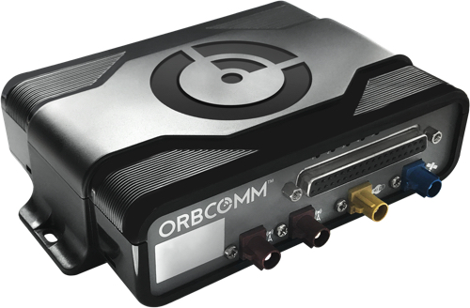
Das LKW-Ortungssystems BT 500 bietet vollständige Transparenz, Überwachung und Verwaltung von Fahrern, Fahrzeugen und Displays. (Foto: ORBCOMM)
ORB_FM_DACH_WorkingHours.jpg
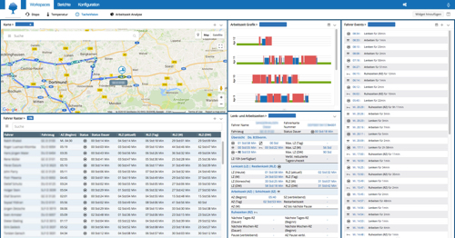
Die ORBCOMM Truck-Management-Lösung erfasst Lenk-, Arbeits- und Ruhezeiten – lückenlos, detailliert und exakt. (Foto: ORBCOMM)

ORB_X3_02.jpg, ORB_MX2_01.jpg
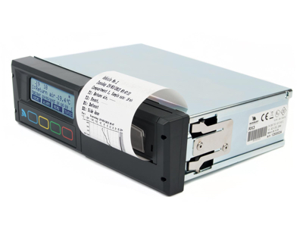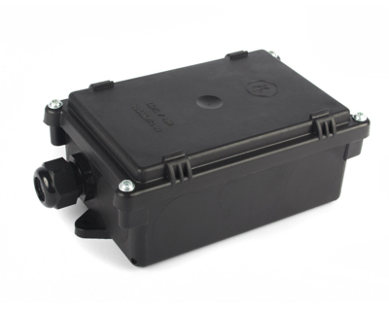
Lückenlose Überwachung der Kühlkette mit ORBCOMM: Temperaturschreiber Euroscan X3 (links) und zuverlässiges Zwei-Wege-Temperaturmonitoring mit Euroscan MX2 (rechts). (Fotos: ORBCOMM)

ORB_CT-3000.jpg, ORB_Cargocontainers.jpg
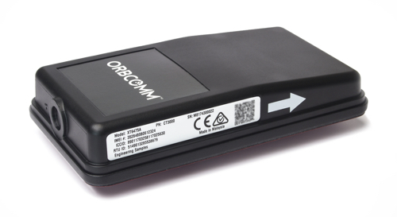
Flexibel und leicht zu montieren: Die Geräteserie CT 3000 erlaubt eine lückenlose Fernüberwachung und -steuerung von Kühlcontainern für den Land-, Schienen- und Seetransport – egal ob kontinuierlich oder temporär. (Fotos: ORBCOMM)

ORB_GT1200_01.jpg
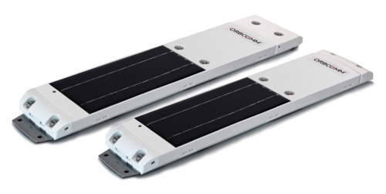
Einsatzfähig auch in rauen Umgebungen: die neue solarbetriebene Asset-Tracking-Geräteserie GT1200. (Foto: ORBCOMM)
ORB_GT_1020_Black.jpg
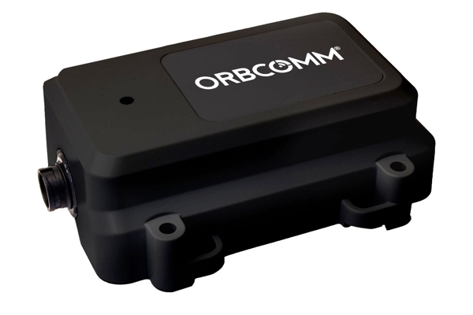
Optimal geeignet für den rauen Einsatz auf schweren Fahrzeugen und Maschinen der Bau- und Bergbau-Industrie: ORBCOMM GT1020. (Foto: ORBCOMM)

Weitere Informationen:  ORBCOMM Inc., Sue Rutherford  Ontario, CANADA  Tel.: +1 613.254.5269  rutherford.sue@orbcomm.com  www.orbcomm.com | Presse- und Öffentlichkeitsarbeit:  Press’n’Relations GmbH, Uwe Taeger  Magirusstraße 33, D-89077 Ulm  Tel.: +49 731 96 287-31  Fax: +49 731 96 287-97  ut@press-n-relations.de  www.press-n-relations.de
ORBCOMM inc.
Als weltweit führendes Unternehmen und Innovator im Bereich des industriellen Internet der Dinge bietet ORBCOMM (Nasdaq: ORBC) praxiserprobte Lösungen, die Unternehmen mit ihren Assets verbinden, um Transparenz und betriebliche Effizienz zu steigern. Die breite Lösungspalette zur Anlagenüberwachung und -steuerung, umfasst lückenlose Satelliten- und Mobilfunkverbindungen, einzigartige Hardware und leistungsstarke Anwendungen, die alle durch einen umfassenden Kundensupport von der Installation über die Bereitstellung bis hin zum Kundendienst unterstützt werden. Zum vielfältigen Kundenstamm von ORBCOMM gehören führende OEM, Lösungsanbieter und Vertriebspartner aus den Bereichen Transport, Lieferkette, Lagerhaltung und Inventar, Schwerlastgeräte, Seefahrt, natürliche Ressourcen und Behörden. Weitere Informationen finden Sie unter www.orbcomm.com.

